

МIНIСТЕРСТВО ОСВIТИ І НАУКИ УКРАЇНИ

НАЦІОНАЛЬНИЙ ТЕХНІЧНИЙ УНІВЕРСИТЕТ УКРАЇНИ

“КИЇВСЬКИЙ ПОЛІТЕХНІЧНИЙ ІНСТИТУТ

ІМЕНІ ІГОРЯ СІКОРСЬКОГО”

Факультет прикладної математики

Кафедра програмного забезпечення комп’ютерних систем

**Лабораторна робота № 1**

з дисципліни “ Основи веб програмування ”

тема “Створення, стилізація та публікація статичних веб-документів”

|  |  |  |
| --- | --- | --- |
| Виконав(ла)  студент(ка) II курсу  групи КП-73  Сметанський Владислав Дмитрович  (*прізвище, ім’я, по батькові*)  варіант № 16 |  | Перевірив  “____” “____________” 20___ р.  викладач  Гадиняк Руслан Анатолійович  (*прізвище, ім’я, по батькові*) |

Київ 2018

**Мета роботи**

Познайомитись із поняттям веб-документів та технологіями їх створення і стилізації.  
Опублікувати статичний веб-сайт на одній із безплатних веб-платформ.

**Постановка завдання**

Home**.** Додати на головну сторінку (index.html) назву сайту і додаткову інформацію про сайт і його призначення (параграф опису).

1. Users. Сторінки користувачів:
   1. Створити файл users.html (тут і для інших сторінок: на основі HTML5 шаблону).
   2. Створити файли мінімум для 2-х користувачів (наприклад, users/1.html та users/2.html). Додати на сторінки інформацію про користувачів:
      * Логін.
      * Повне ім'я.
      * Дату реєстрації на сайті.
      * Параграф із біографією.
   3. Зв'язати сторінки так, щоби з index можна було перейти до users, а з users до кожного з користувачів (users/1.html та users/2.html).
2. {Entities}. Сторінки сутностей за варіантом:
   1. Створити файл зі списом сутностей (наприклад, tasks.html) кожен елемент списку - посилання на сутність.
   2. Створити файли мінімум для 3-х сутностей (наприклад, tasks/1.html, tasks/2.html). У файлах розмістити інформацію про кожну сутність.
   3. Зв'язати сторінки так, щоби з index можна було перейти до списку сутностей, а зі списку сутностей до кожної сутності.
3. About. Створити сторінку (about.html) із додатковим описом сайту і інформацією про автора сайту.

* Додаткові зміни:

1. Меню сайту. Створити список посилань на основні розділи сайту (Home, Users, {Entities}, About) і додати його до всіх створених сторінок.
2. Зображення:
   1. Створити директорію images/ і додати у неї мінімум 3 зображення довільних форматів (наприклад, images/logo.png, images/users/1.png, images/users/2.png). Також можна додати декілька зображень для сутностей.
   2. Додати зображення за допомогою тегів img на відповідні сторінки (index, users/1, users/2).
3. Стилізація сайту:
   1. Створити директорію stylesheets/, додати у неї файл з CSS-стилем (stylesheets/style.css) та підключити цей стиль до всіх створених веб-сторінок.
   2. Оформити стиль веб-сторінок [за вимогами](https://docs.google.com/presentation/d/1v486JQZ2ZaDPHeHXAljYgqXPXQBL5Hezc98mKUOEBYQ/edit?usp=sharing).

* Завершення роботи над завданням:

1. Із кореня B синхронізувати його із віддаленим репозиторієм. Перевірити роботу оновленого сайту у мережі Інтернет.
2. Додати посилання на ваш розроблений GitHub сайт у README.md в корені A (посилання у форматі Markdown, [приклад](https://bitbucket.org/DevInCube/webprogbase)).
3. Із кореня A синхронізувати його із віддаленим репозиторієм. Перевірити відмітку про виконання завдання на сайті.

**Тексти коду програм**

**Завдання 1.**

|  |
| --- |
| Index.html |
| <!doctype html>  <html lang="en">  <head>  <meta charset="utf-8">  <title>Microscope</title>  <style>  @import "stylesheets/style.css";  </style>  </head>  <body>  <div class="wrapper">  <div class="container">  <span id="logo">  <img src="images/Logo.png">  <p>MICROSCOPE</p>  </span>  <div>  <div id="menu">  <ul>  <li><a class="button" href="index.html" style="background-color: rgb(26, 26, 26)">Home</a></li>  <li><a class="button" href="photos.html">Photos</a></li>  <li><a class="button" href="users.html">Users</a></li>  <li><a class="button" href="about.html">About</a></li>  </ul>  </div>  <div class="contents">  <p class="text">Hi, welcome to Microscope - a platform for hi-res photo sharing. There is a menu on the left and, as you can see, you are able to look through some photos, see who uses the website and read additional information about the platform and people who made it. Thank you for using the product, enjoy.</p>  </div>  </div>  </div>​  </div>  </body>  </html> |

**Приклади результатів**

Головна сторінка

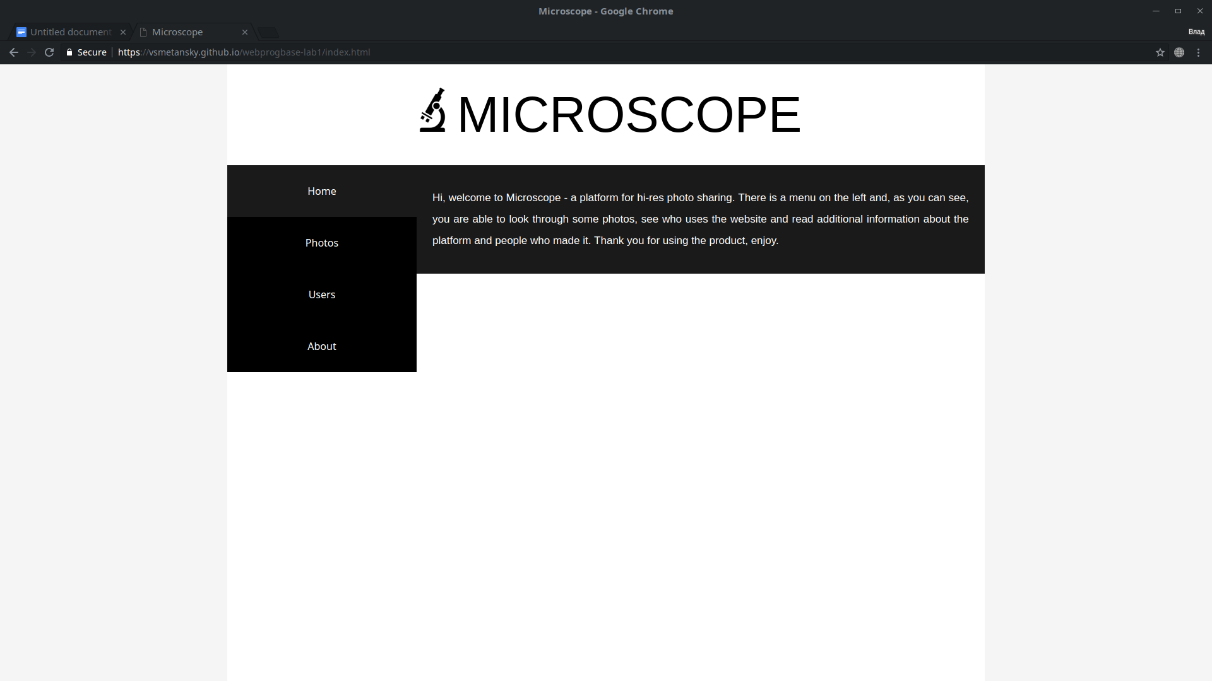

Список сутностей

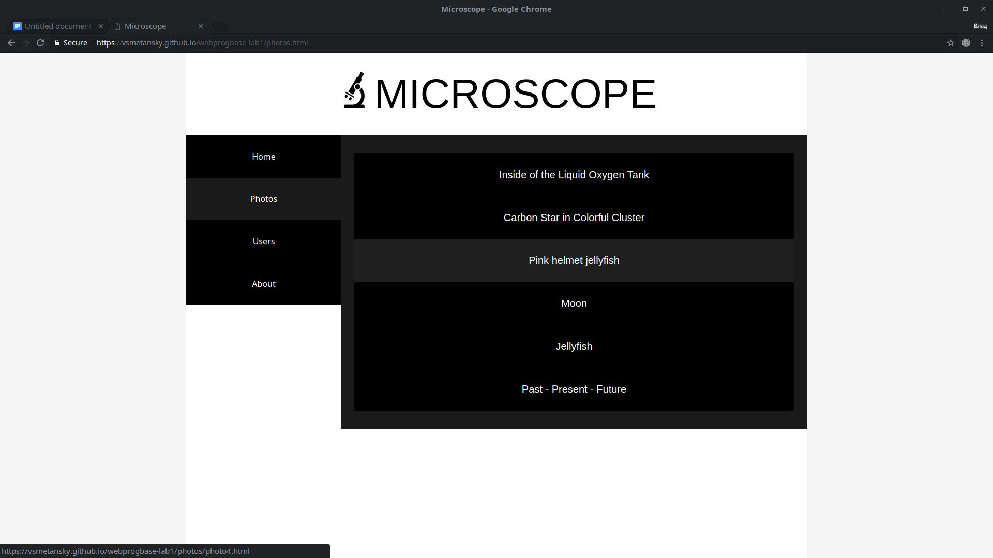

Сторінка cутності

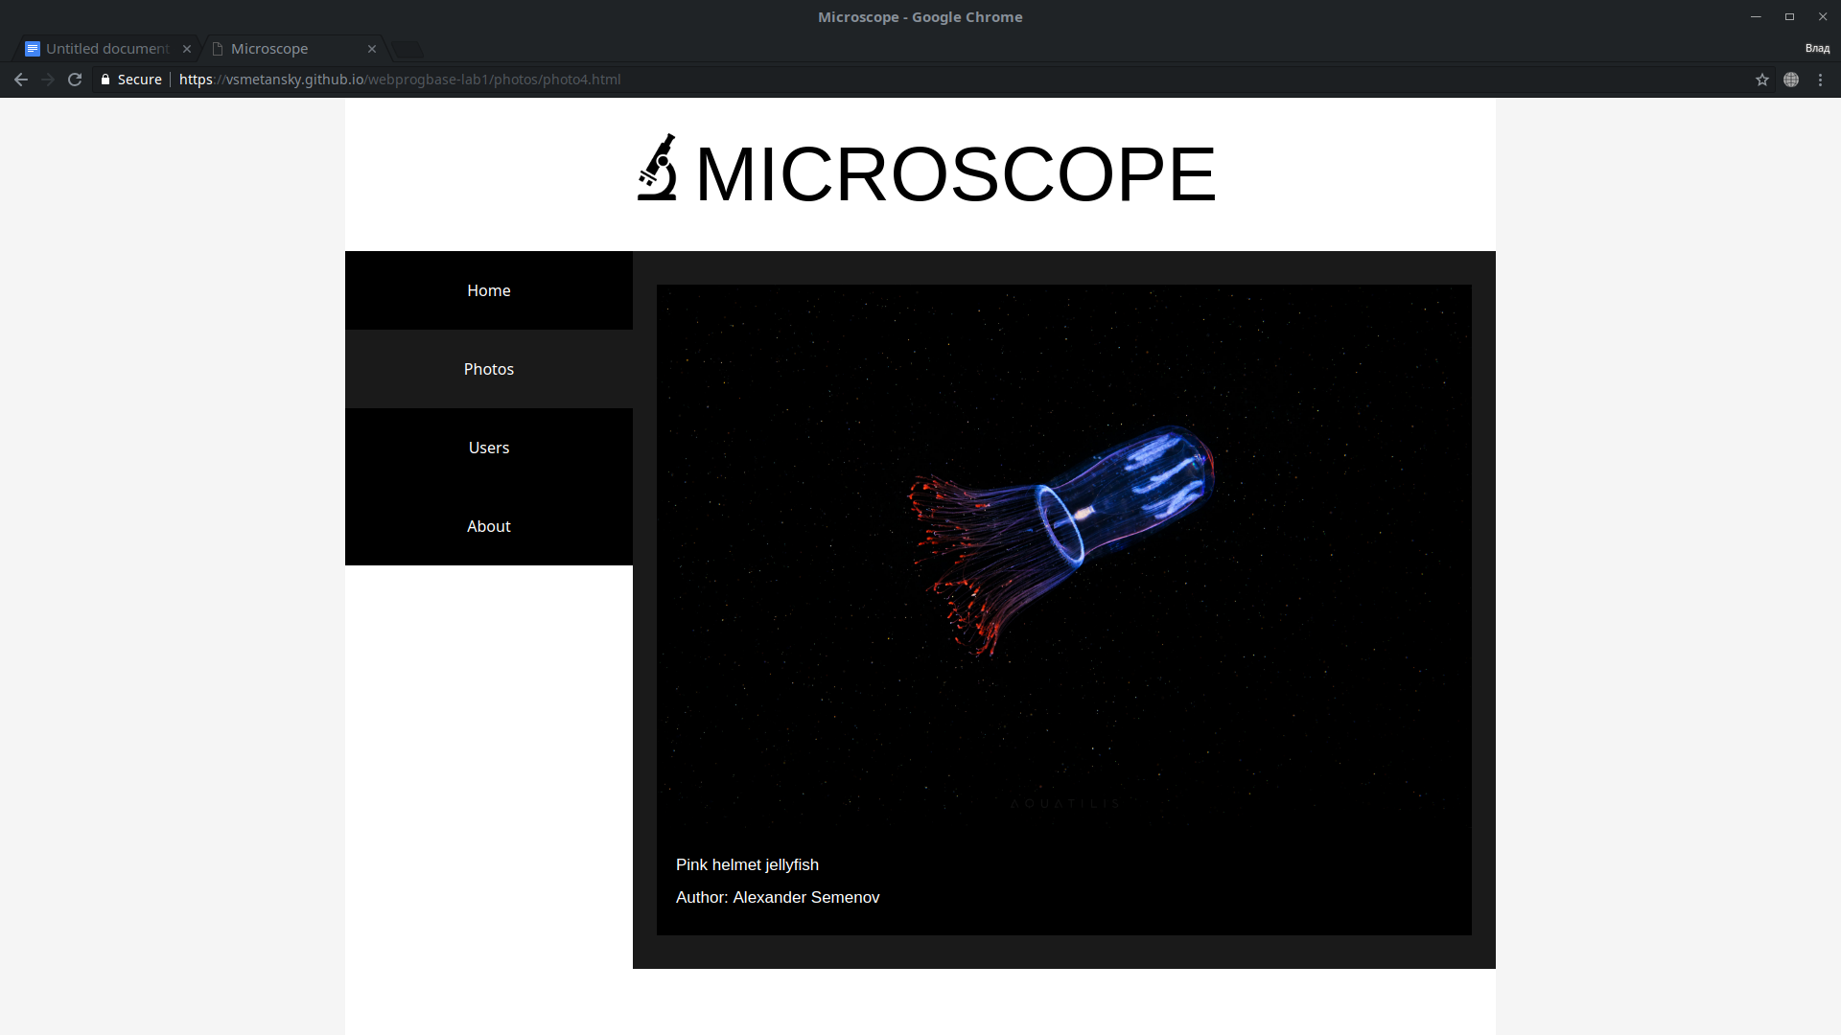Таблиця користувачів

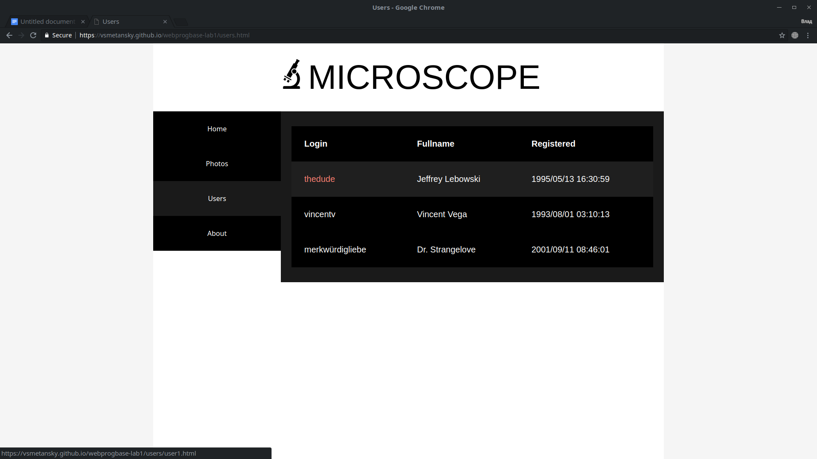

Сторінка користувача

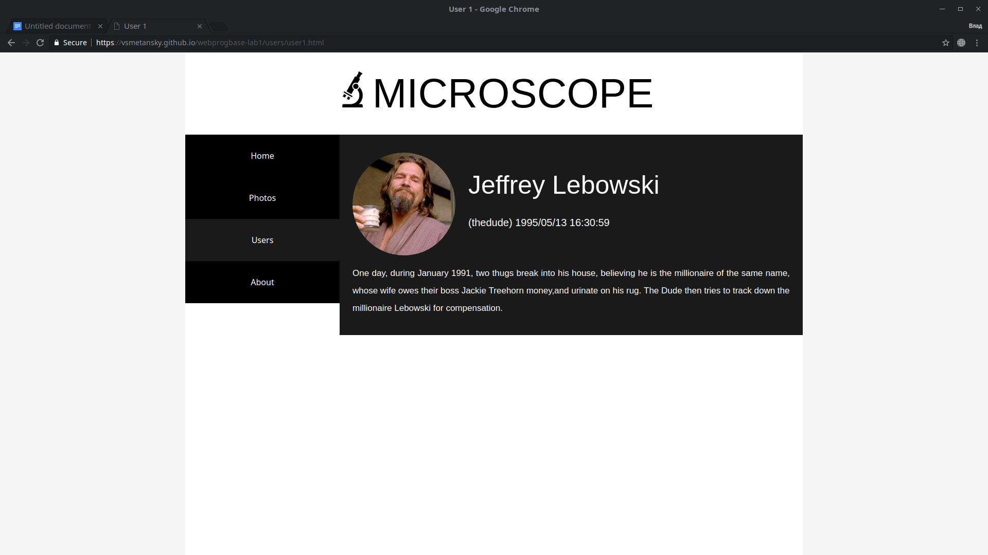

**Висновки**

Виконавши дану лабораторну роботу я ознайомився із поняттям веб-документів та технологіями їх створення і стилізації.  
Опубліковано статичний веб-сайт на одній із безкоштовних веб-платформ.